1. HTML

# 1.1. Intro

- Es el lenguaje que saben leer los Browsers.

- Es uno de los lenguajes a utilizar en la capa de vista.

- La manera en la que se muestran elementos puede depender del browser o del sistema operativo.

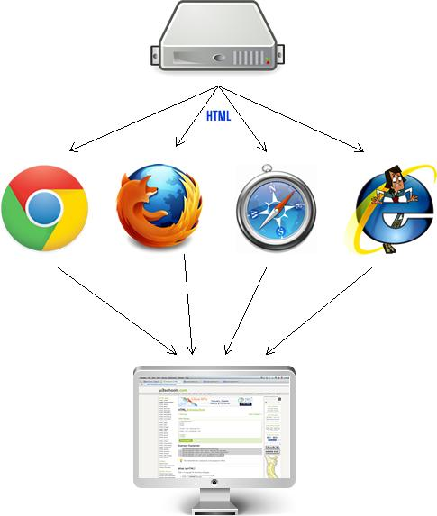

<!DOCTYPE html>  
<html>  
<body>  
  
<div style=”width:100%; text-align:center; font-weight:bold; font-size:20px;”>My First Heading</div>  
<div style=”width:100%; text-align:center; font-size:16px;”>My first paragraph.</div>  
  
</body>  
</html>

# **1.2. Elementos de HTML más utilizados**

* div: lo utilizamos para encasillar bloques de información.
* a: se utiliza para crear links.

Hacé <a href=”/site/mas-info” target=”_blank”>clic acá</a> para más información.

* select: crea un combo box que se despliega con un clic.

Elija un color:

<select>

<option value=”1”> Rojo </option>

<option value=”2”> Verde </option>

<option value=”3”> Amarillo </option>

</select>

* img

<img src=”/images/image1.png”/>

- inputs: cajas de texto, contraseñas, radiobuttons.

<input name=”username” type=”text” value=””/>

<input name=”password” type=”password” value=””/>

Ver más en <http://www.w3schools.com/html/html_intro.asp>

# 

# **1.2. Forms**

* Utilizado para enviar información al servidor, al form se le especifica la ruta a la que se el desea enviar dicha información (action) y el método por el cuál se envía (method).

<form action=”/users/login” method=”POST”>

Nombre de Usuario: <input name=”username” type=”text” value=””/>

Contraseña: <input name=”password” type=”password” value=””/>

<button type=”submit”>Iniciar Sesión</button>

</form>

Más adelante entraremos en detalle en los distintos métodos, especialmente GET y POST.

# 1.3. Ejercicio: Generar el siguiente sitio web:

